La presente domanda, compilata, firmata e corredata dalla documentazione richiesta, va consegnata a mano alla U.O. Anziani (Viale della Vittoria 39) oppure tramite e-mail all'indirizzo uoanziani@comune.ancona.it .

RICHIESTA DI MONITORAGGIO TELEFONICO PER UN ESTATE SICURA
Periodo Estivo (Fino al 30 Settembre 2026) – A favore di anziani in condizioni di fragilità.

Il/la sottoscritto/a______________________________________________________________________

residente a______________________________________CAP__________________________________

Via/Piazza/ecc. ___________________________________ n_____________Tel: ___________________

In qualità di
- soggetto interessato
- Altro (specificare)

(Non compilare in caso di diretto interessato)
per conto del/la Sig./ra _________________________________________________________________

nato/a a __________________________________________________ il__________________________

e residente a _______________________________________________ CAP_________________

in Via/Piazza/ecc. _________________________________________________________ n° ___________

con la presente chiede di usufruire del servizio di monitoraggio telefonico periodico fino al 30.09.2026
sul seguente numero______________________

DOCUMENTAZIONE DA ALLEGARE ALLA DOMANDA
Fotocopie dei documenti di riconoscimento di identità validi dei richiedenti.

Informativa breve per il trattamento dei dati personali ai sensi del Regolamento UE 2016/679

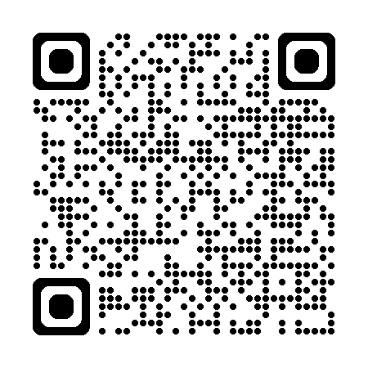
Il titolare del trattamento dei vostri dati personali è Comune di Ancona, email info@comune.ancona.it pec comune.ancona@emarche.it. Il responsabile della protezione dei dati è contattabile scrivendo a dpo@comune.ancona.it. Il titolare tratta i vostri dati personali in conformità alla normativa vigente in materia di protezione dei dati personali, per l’esecuzione di un compito di interesse pubblico o connesso all’esercizio dei pubblici poteri o per adempiere un obbligo legale come meglio descritto nell’informativa estesa reperibile presso le sedi comunali, consultabile anche sul sito https://www.comune.ancona.it/it/documenti_pubblici/40004 o mediante il QR Code qui accanto raffigurato .

Dichiaro di aver letto l’informativa

Autorizzo al trattamento dei dati

DATA FIRMA RICHIEDENTE

----------------------------------- _______________________________________

